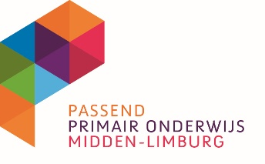

Toestemmingsverklaring afstemming SWV
(versie 01-01-2025)
Betreft:
Naam:
Adres:
Ondergetekende(n) geeft/geven toestemming aan de school/organisatie (naam) en aan het samenwerkingsverband passend onderwijs tot:
- het aanmelden van (voor- en achternaam kind) bij het samenwerkingsverband PO 3102 ML gevestigd te Heythuysen voor:
consultatie en advies
beoordelen toelaatbaarheid tot SBO / SO
observatie door SBO/SO
- het aan/binnen het samenwerkingsverband verstrekken en bespreken van de persoon- leer- en begeleidingsgegevens omtrent de vraag over:
de beoordeling van de toelaatbaarheid van het genoemde kind tot het
speciaal basisonderwijs (SBO) / speciaal onderwijs (SO);
de ondersteuningsbehoefte van genoemd kind;
toekenning van ondersteuningsmiddelen en ondersteuningsvoorzieningen;
- het uitwisselen van gegevens bij deskundige (hulp) instanties en deskundigen, uitsluitend voor zover die gegevens noodzakelijk, toereikend, dienend en niet bovenmatig zijn.

Plaats: Datum:

Voorletter, achternaam en handtekening ouder/verzorger/wettelijk vertegenwoordiger* | Voorletter, achternaam en handtekening ouder/verzorger/wettelijk vertegenwoordiger*
*indien ouders gescheiden zijn en beiden gezag hebben, dienen beide ouders te ondertekenen | *indien ouders gescheiden zijn en beiden gezag hebben, dienen beide ouders te ondertekenen

Zienswijze ouders; verplicht bij een TLV aanvraag

Zienswijze ouder 1:

Indien ouders gescheiden zijn en beiden gezag hebben:
Zienswijze ouder 2:

